Metodología del Diseño de la Base de Datos

Paso 0, separación del problema:
El sistema integrado de análisis de datos metereológicos y aeronáuticos se compone de dos problemas distintos:
- El problema meteorológico: consiste en utilizar datos tomados en tiempo real e interpolarlos, a través de un modelo predictivo de las condiciones climáticas, con registros históricos del clima por territorio.
- El problema aeronáutico: se enfoca principalmente en entender las relaciones existentes entre aeropuertos y aerolíneas, responde al quién, cómo, cuándo y dónde de los movimientos aeronáuticos a nivel mundial.
Es bien sabido que el problema de predecir el clima ha cautivado a la humanidad durante milenios. Sin embargo, a pesar de los avances en teorías como el cálculo multivariado y computación paralela y distribuida, los modelos meteorológicos siguen siendo limitados a la hora de predecir el clima de una región, en especial debido al impacto creciente del cambio climático.
Por este motivo que el Sistema Integrado de Análisis de Datos Meteorológicos y Aeronáuticos se desarrollará primero sobre el problema aeronáutico, el cuál se encuentra caracterizado por organizaciones internacionales como IATA e ICAO.

REGISTRO_CLIMA

ESTACIÓN_CLIMA

PAIS

REGIÓN

CIUDAD

REGISTRO_METAR

CONDICION

METAR

AEROPUERTO

CLIENTE

TRIPULACIÓN

CAPITÁN
EMPLEADO
PERSONA

AEROLINEA

AERONAVE

PREDICCIÓN_CLIMA
El anterior diagrama muestra un boceto de lo que será el modelo conceptual de la base de datos. En color verde se encuentran las entidades que formarán parte de esta primera etapa del desarrollo del proyecto. En color naranja, las que entrarán en la segunda etapa de conformación del modelo meteorológico.

Paso 1, identificar entidades:
Las entidades se identificaron a partir de un boceto de modelo conceptual presentado a continuación.
De el boceto anterior, podemos concluir que el conjunto de entidades a considerar para el desarrollo de este problema son {AEROPUERTO, AEROLÍNEA, AERONAVE, METAR, SIGMET, CIUDAD, MODELO, LICENCIA, EMPLEADO, DESPACHADOR, CAPITAN, TRIPULANTE}

Pasos 2: Matriz de relaciones:
Para la creación e interpretación de la matriz de relaciones, es necesario tener en cuenta el siguiente índice de entidades:

Número | Nombre
E1 | AEROPUERTO
E2 | AEROLÍNEA
E3 | AERONAVE
E4 | METAR
E5 | SIGMET
E6 | CIUDAD
E7 | MODELO
E8 | LICENCIA
E9 | EMPLEADO
E10 | ESTACION_CLIMA

Teniendo en cuenta las entidades anteriormente expuestas, se tiene la siguiente matriz de relaciones:
Entidad \ Entidad | E1 | E2 | E3 | E4 | E5 | E6 | E7 | E8 | E9 | E10
E1 | x | x | - | x | - | x | - | - | - | -
E2 |  | - | x | - | - | - | - | - | x | -
E3 |  |  | - | - | - | - | x | - | - | -
E4 |  |  |  | - | x | - | - | - | - | -
E5 |  |  |  |  | - | - | - | - | - | -
E6 |  |  |  |  |  | - | - | - | - | x
E7 |  |  |  |  |  |  | - | x | - | -
E8 |  |  |  |  |  |  |  | - | - | -
E9 |  |  |  |  |  |  |  |  | - | -
E10 |  |  |  |  |  |  |  |  |  | -

Paso 3: Matrices de cardinalidad y participación:
Bajo el mismo esquema de entidades, se tiene que la matriz de cardinalidades luce así:

Entidad \ Entidad | E1 | E2 | E3 | E4 | E5 | E6 | E7 | E8 | E9 | E10
E1 | n:m | n:m | - | 1:n | - | n:1 | - | - | - | -
E2 |  | - | 1:n | - | - | - | - | - | 1:n | -
E3 |  |  | - | - | - | - | n:1 | - | - | -
E4 |  |  |  | - | 1:n | - | - | - | - | -
E5 |  |  |  |  | - | - | - | - | - | -
E6 |  |  |  |  |  | - | - | - | - | 1:n
E7 |  |  |  |  |  |  | - | n:m | - | -
E8 |  |  |  |  |  |  |  | - | - | -
E9 |  |  |  |  |  |  |  |  | - | -
E10 |  |  |  |  |  |  |  |  |  | -

Por último, se tiene que la matriz diagonal de participación luce así:

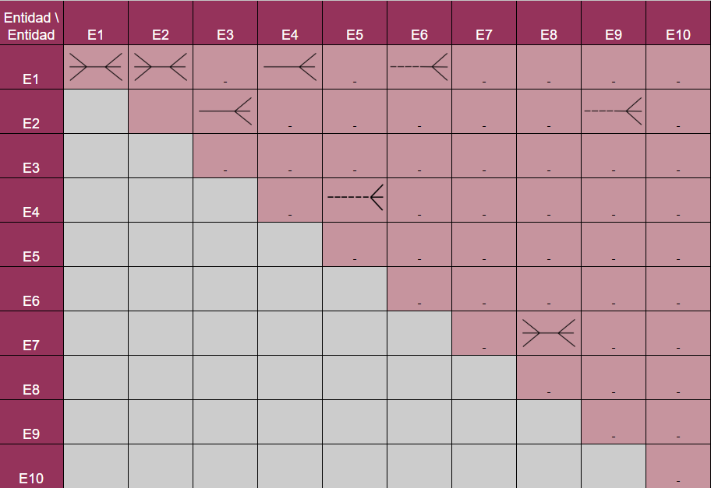

Paso 4: Definición de los atributos de cada entidad:

AEROPUERTO:
- Ap_icao (PK, autonumeración [4])
- Ap_iata (texto corto [3])
- Ap_nombre (texto [255])
- Ap_latitud (Decimal [10,8])
- Ap_longitud (Decimal [11,8])

AEROLÍNEA:
- al_id (PK, texto [3]) Código IATA
- code_icao (texto [4])
- al_nombre (texto [255])
- rutas (texto [8])

AERONAVE:
- an_id (PK, texto [4])
- fabricante (texto [100])
- m_nombre (texto [100])
- iata_cod (texto corto [3])
- licenciamiento (Integer)

METAR:
- m_id (PK, autonumeración[4])
- m_time_reg (Fecha)
- report_mod (Decimal[4,2])
- winds (Decimal[6,2])
- wind_gust (Decimal[5,2])
- wind_dir (Decimal[5,2])
- visibility (texto [100])
- sky_cond
- temp
- dewpoint
- altimeter
- remarks (optional)

SIGMET:
- s_id (PK, autonumeración)
- s_type (texto [1])
- s_condition (texto [255])

CIUDAD:
- ciudad_id (PK, autonumeración)
- ciudad_nombre (texto corto [100])
- región (texto [100])
- país (texto [100])

MODELO:
- id_modelo(PK, autonumeración [6])
- m_nombre(texto [255])
- m_fabricante(texto corto [127])
- m_carga_max(decimal [10.8]
- m_pax (número grande)

LICENCIA:
- id_licencia (PK, autonumeración)
- l_fecha_emision (Fecha)
- l_fecha_vencimiento (Fecha)
- entidad_emisora (texto [255])
- l_estado (Fecha)

EMPLEADO:
- e_id (PK, autonumeración [6])
- e_doc (texto [15])
- e_pasaporte (texto [15])
- e_nombre (texto [255])
- fecha_nacmiento (Fecha)
- e_telefono (número grande)
- e_email (texto corto [127])
- activo(booleano)

ESTACIÓN_CLIMA:
- est_id (autonumeración)
- e_latitud (decimal [10.8]
- e_longitud (decimal [10.8])
- e_pluviosidad (número)
- e_temperatura (número)
- e_presión_atm (flotante)

Paso 5: Modelo conceptual (Archivo .CDM)
Los modelos se pueden encontrar en el siguiente enlace: carpeta compartida modelo siadam 3.2.1 Una vez descargados los archivos, se podrán visualizar sus propiedades con mas detalle. Sin embargo, a continuación se puede visualizar un pantallazo del modelo conceptual definido:

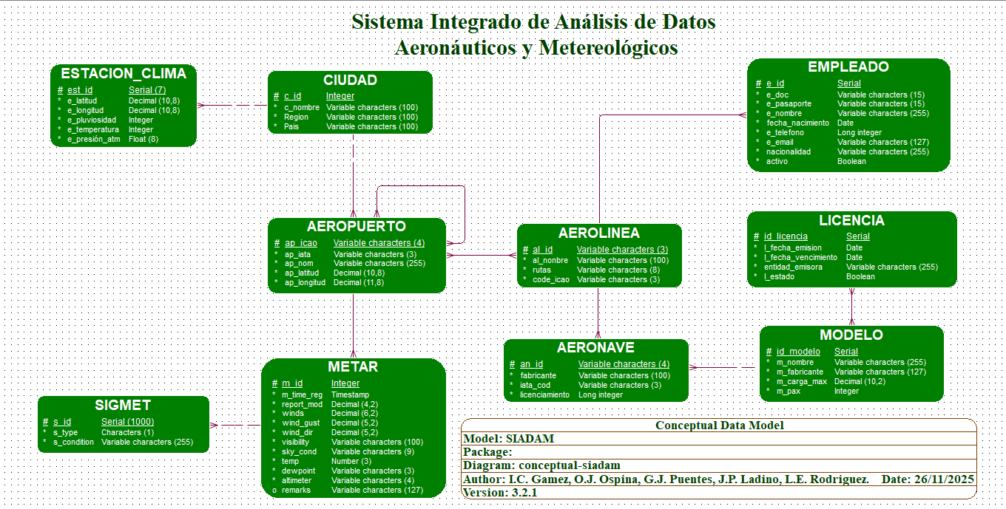

Paso 6: Matrices extendidas:
A continuación se encuentran las matrices de relaciones, de cardinalidades y de participación extendidas, de manera que se presenten las entidades débiles identificadas en la siguiente tabla:

Número | Nombre
E1 | AEROPUERTO
E2 | AEROLÍNEA
E3 | AERONAVE
E4 | METAR
E5 | SIGMET
E6 | CIUDAD
E7 | MODELO
E8 | LICENCIA
E9 | EMPLEADO
E10 | ESTACION_CLIMA
E11 | RUTA
E12 | PLANNING
E13 | VUELO
E14 | DESPACH
E15 | CAPITAN
E16 | TRIPULACION
E17 | TIPO_LICENCIA

Matriz de Relaciones extendida:
Entidad \ Entidad | E1 | E2 | E3 | E4 | E5 | E6 | E7 | E8 | E9 | E10 | E11 | E12 | E13 | E14 | E15 | E16 | E17
E1 | - | - | - | x | - | x | - | - | - | - | x | x | - | - | - | - | -
E2 |  | - | x | - | - | - | - | - | x | - | - | x | - | - | - | - | -
E3 |  |  | - | - | - | - | x | - | - | - | - | - | - | - | - | - | -
E4 |  |  |  | - | x | - | - | - | - | - | - | - | - | - | - | - | -
E5 |  |  |  |  | - | - | - | - | - | - | - | - | - | - | - | - | -
E6 |  |  |  |  |  | - | - | - | - | x | - |  | - | - | - | - | -
E7 |  |  |  |  |  |  | - | - | - | - | - | - | - | - | - | - | x
E8 |  |  |  |  |  |  |  | - | - | - | - | - | - | - | - | - | -
E9 |  |  |  |  |  |  |  |  | - | - | - | - | - | - | - | - | -
E10 |  |  |  |  |  |  |  |  |  | - | - | - | - | - | - | - | -
E11 |  |  |  |  |  |  |  |  |  |  | - | - | x | - | - | - | -
E12 |  |  |  |  |  |  |  |  |  |  |  | - | x | x | - | - | -
E13 |  |  |  |  |  |  |  |  |  |  |  |  | - | - | x | x | -
E14 |  |  |  |  |  |  |  |  |  |  |  |  |  | - | - | - | x
E15 |  |  |  |  |  |  |  |  |  |  |  |  |  |  | - | - | x
E16 |  |  |  |  |  |  |  |  |  |  |  |  |  |  |  | - | x
E17 |  |  |  |  |  |  |  |  |  |  |  |  |  |  |  |  | -

Matriz de Cardinalidades extendida:
Entidad \ Entidad | E1 | E2 | E3 | E4 | E5 | E6 | E7 | E8 | E9 | E10 | E11 | E12 | E13 | E14 | E15 | E16 | E17
E1 | - | - | - | 1:n | - | n:1 | - | - | - | - | 1:n/1:n | 1:n | - | - | - | - | -
E2 |  | - | 1:n | - | - | - | - | - | 1:n | - | - | 1:n | - | - | - | - | -
E3 |  |  | - | - | - | - | n:1 | - | - | - | - | - | - | - | - | - | -
E4 |  |  |  | - | 1:n | - | - | - | - | - | - | - | - | - | - | - | -
E5 |  |  |  |  | - | - | - | - | - | - | - | - | - | - | - | - | -
E6 |  |  |  |  |  | - | - | - | - | 1:n | - |  | - | - | - | - | -
E7 |  |  |  |  |  |  | - | - | - | - | - | - | - | - | - | - | 1:n
E8 |  |  |  |  |  |  |  | - | - | - | - | - | - | - | - | - | -
E9 |  |  |  |  |  |  |  |  | - | - | - | - | - | - | - | - | -
E10 |  |  |  |  |  |  |  |  |  | - | - | - | - | - | - | - | -
E11 |  |  |  |  |  |  |  |  |  |  | - | - | 1:n | - | - | - | -
E12 |  |  |  |  |  |  |  |  |  |  |  | - | 1:n | n:1 | - | - | -
E13 |  |  |  |  |  |  |  |  |  |  |  |  | - | - | n:1 | n:1 | -
E14 |  |  |  |  |  |  |  |  |  |  |  |  |  | - | - | - | n:1
E15 |  |  |  |  |  |  |  |  |  |  |  |  |  |  | - | - | n:1
E16 |  |  |  |  |  |  |  |  |  |  |  |  |  |  |  | - | n:1
E17 |  |  |  |  |  |  |  |  |  |  |  |  |  |  |  |  | -

Matriz de participación extendida:
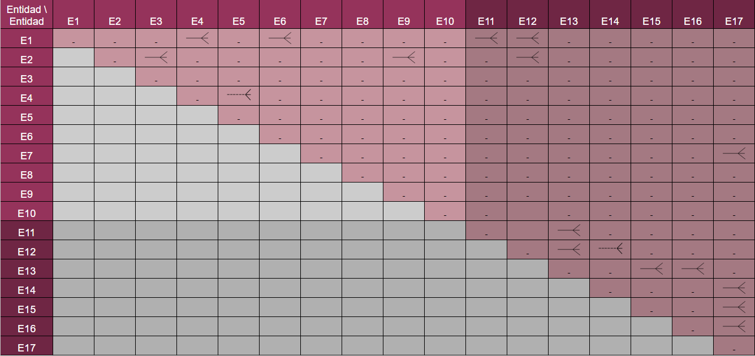

Paso 7:

Atributos de las entidades débiles:
RUTA
- r_id(PK, texto)
- ap_origen(texto)
- ap_destino(texto)

PLANNING
- p_id(PK)
- al_id(texto)
- ap_icao(texto)
- despach_id(integer)

VUELO
- r_id(FK, texto)
- p_id(FK,integer)
- e_id(integer)
- tri_e_id(integer)
- ap_icao_origen(texto)
- ap_icao_destino(texto)
- fecha(fecha)

DESPACHADOR:
- id_modelo(integer)
- id_licencia(integer)
- d_cert_meteorologia (texto)
- d_cert_plan (texto)
- d_cert_carga (texto)

CAPITAN
- id_modelo(integer)
- id_licencia(integer)
- horas(fecha)

TRIPULACION
- id_modelo(integer)
- id_licencia(integer)
- clase(texto)

TIPO_LICENCIA
- id_modelo(FK, integer)
- id_licencia(FK, integer)

Paso 8 Modelo lógico (archivo .LDM)
De manera similar al modelo conceptual, el documento que contiene el modelo lógico se encuentra en la carpeta compartida. A continuación una visualización del modelo conceptual:
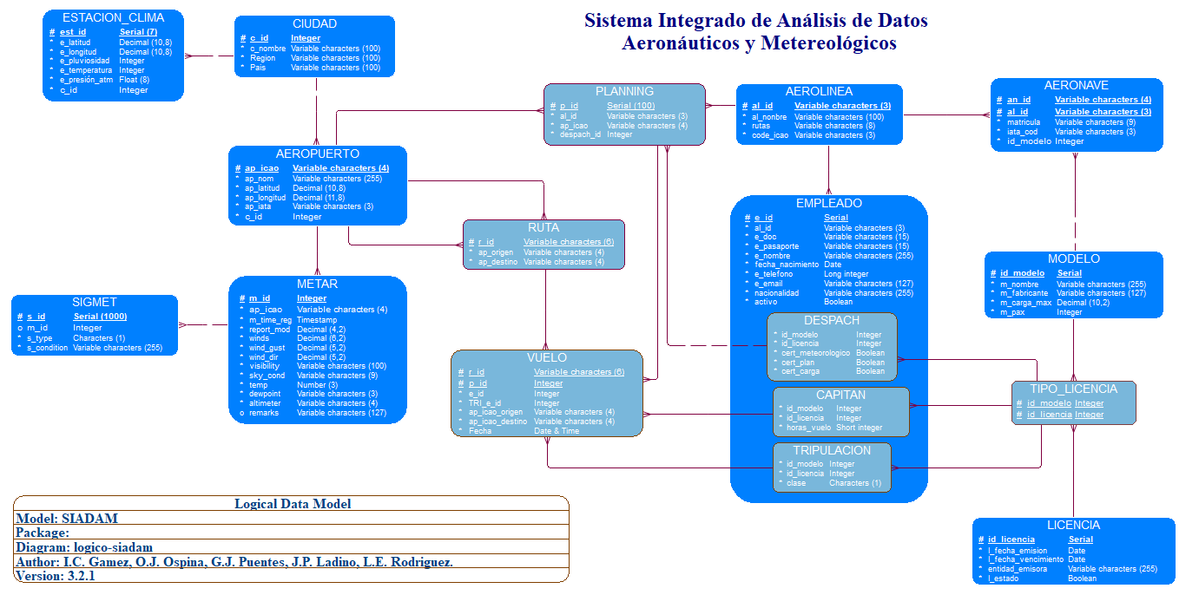

Paso 9:
El modelo físico también se encuentra alojado en la misma carpeta. Y la siguiente imagen muestra el modelo físico terminado:
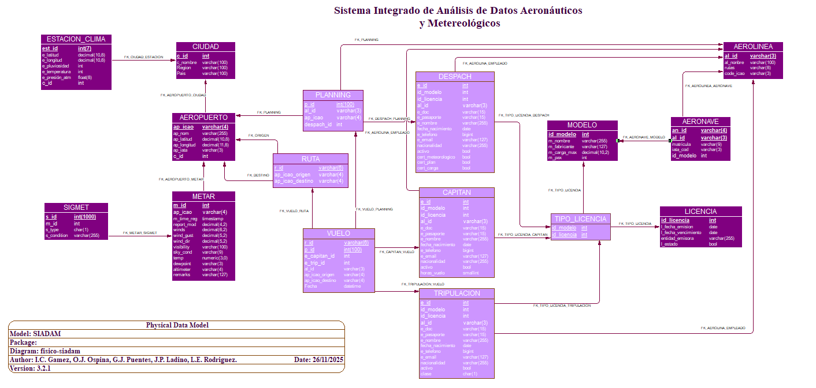

Paso 10:
En la carpeta compartida, también se encuentra el archivo crebas1.sql, este es el script de generación de la base de datos. A continuación se encuentra un pantallazo de las bases de datos ya creadas en el DBMS que se utilizará en el proyecto:
